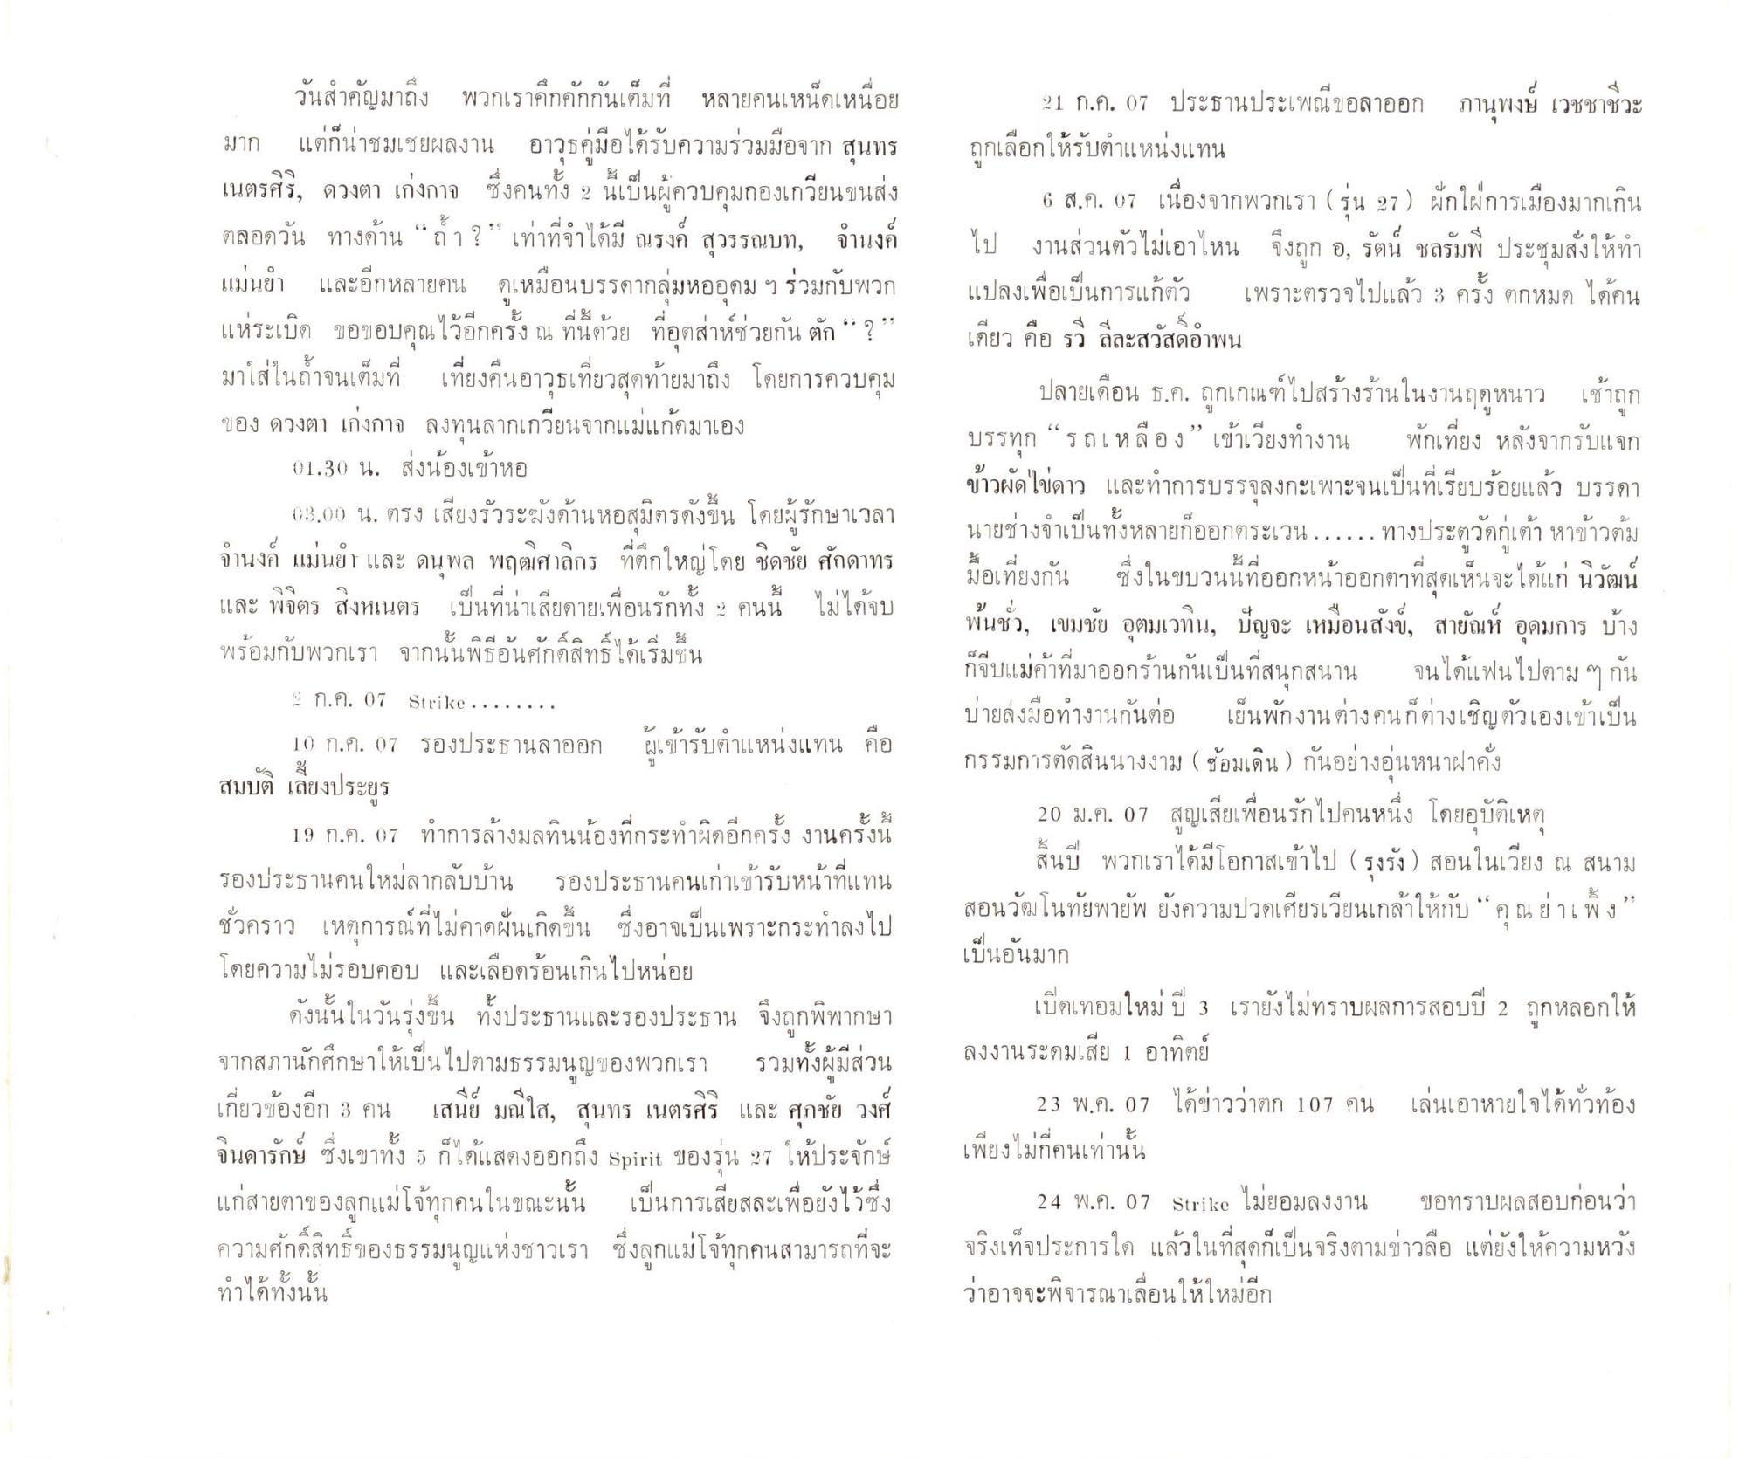
21
ก.ค. (0)
พณขอลาออก
4 4 ภานพงษ เวชชาชวะ
9
บ
วันสําคัญมาถึง พวกเราคึกคักกันเต็มที่ หลายคนเหน็ดเหนื่อย มาก แต่ก็น่าชมเชยผลงาน อาวุธคู่มื่อได้รับความร่วมมือจาก สุนทร เนตรศิริ, ดวงตา เก่งกาจ ซึ่งคนทั้ง นี้เป็นผู้ควบคุมกองเกวียนขนส่ง ตลอดวัน ทางด้าน “ถ้า ? ” เท่าที่จําได้มี ณรงค์ สุวรรณบท, จํานงค์ แม่นยํา และอีกหลายคน ดูเหมือนบรรดากลุ่มหออุดม ฯ ร่วมกับพวก แห่ระเบิด ขอขอบคุณไว้อีกครั้ง ณ ที่นี้ด้วย ที่อุตส่าห์ช่วยกัน ตัก ? " มาใส่ในถ้ําจนเต็มที่ เที่ยงคืนอาวุธเที่ยวสุดท้ายมาถึง โดยการควบคุม ของ ดวงตา เก่งกาจ ลงทุนลากเกวียนจากแม่แก้ดมาเอง
01.30 น. ส่งน้องเข้าหอ
(13.00 น. ตรง เสียงรัวระฆังด้านหอสุมิตรดังขึ้น โดยผู้รักษาเวลา จํานงค์ แม่นยํา และ ดนุพล พฤฒิศาลกร ที่ตึกใหญ่โดย ชิดชัย ศักดาทร
ถูกเลือกให้รับตําแหน่งแทน
6 ส.ค. (17 เนื่องจากพวกเรา (รุ่น 97) ผักใฝ่การเมืองมากเกิน ไป งานส่วนตัวไม่เอาไหน จึงถูก อ, รัตน์ ชลลัมพี ประชุมสั่งให้ทํา แปลงเพื่อเป็นการแก้ตัว เพราะตรวจไปแล้ว 3 ครั้ง ตกหมด ได้คน เดียว คือ รวี ลีละสวัสดิอําพน
ปลายเดือน ธ.ค. ถูกเกณฑ์ไปสร้างร้านในงานฤดูหนาว เช้าถูก บรรทุก “รถเหลือง” เข้าเวียงทํางาน พักเที่ยง หลังจากรับแจก ข้าวผัดไข่ดาว และทําการบรรจุลงกะเพาะจนเป็นที่เรียบร้อยแล้ว บรรดา นายช่างจําเป็นทั้งหลายก็ออกตระเวน.....ทางประตูวัดกเต้า หาข้าวต้ม มื้อเที่ยงกัน ซึ่งในขบวนนี้ที่ออกหน้าออกตาที่สุดเห็นจะได้แก่ นิวัฒน์ พ้นช่ว, เขมชัย อุตมเวทิน, ปัญจะ เหมือนสังข์, สายัณห์ อุดมการ บ้าง ก็จีบแม่ค้าที่มาออกร้านกันเป็นที่สนุกสนาน จนได้แฟนไปตาม ๆ กัน บ่ายลงมือทํางานกันต่อ เย็นพักงาน ต่างคนก็ต่างเชิญตัวเองเข้าเป็น กรรมการตัดสินนางงาม (ข้อมเดิน ) กันอย่างอุ่นหนาฝาคั่ง
20 ม.ค. 07 สูญเสียเพื่อนรักไปคนหนึ่ง โดยอุบัติเหตุ
สิ้นปี พวกเราได้มีโอกาสเข้าไป (รุงรัง) สอนในเวียง ณ สนาม สอนวัฒโนทัยพายัพ ยังความปวดเศียรเวียนเกล้าให้กับ “คุ ณ ย่าเพิ่ง
91
มอเท
วนนทออกหนา
ภทสีเท
นวมน
ม
และ พ
เตร สงหเนตร เบนทนาเสียดาย, พอนรกทง 2 คนน
M TM ม THA 6พ เกจบ
Strike......
พร้อมกับพวกเรา จากนั้นพิธีอันศักดิ์สิทธิ์ได้เริ่มขึ้น
12 ก.ค. 07
10 ก.ค. 07 รองประธานลาออก ผู้เข้ารับตําแหน่งแทน คือ สมบัติ เลียงประยูร
19 ก.ค. (7 ทําการล้างมลทินน้องที่กระทําผิดอีกครั้ง งานครั้งนี้ รองประธานคนใหม่ลากลับบ้าน รองประธานคนเก่าเข้ารับหน้าที่แทน ชั่วคราว เหตุการณ์ที่ไม่คาดฝันเกิดขึ้น ซึ่งอาจเป็นเพราะกระทําลงไป โดยความไม่รอบคอบ และเลือดร้อนเกินไปหน่อย
ดังนั้นในวันรุ่งขึ้น ทั้งประธานและรองประธาน จึงถูกพิพากษา จากสภานักศึกษาให้เป็นไปตามธรรมนูญของพวกเรา รวมทั้งผู้มีส่วน เกี่ยวข้องอีก 3 คน เสนีย์ มณีใส, สุนทร เนตรศิริ และ ศุภชัย วงศ์ จินดารักษ์ ซึ่งเขาทั้ง 2 ก็ได้แสดงออกถึง Spirit ของรุ่น 27 ให้ประจักษ์ แก่สายตา
คนในขณะนั้น ความศักดิ์สิทธิ์ของธรรมนูญแห่งชาวเรา ซึ่งลูกแม่โจ้ทุกคนสามารถที่จะ
ศ ษ เบนอนมาก
0
น
|
เปิดเทอมใหม่ ปี 3 เรายังไม่ทราบผลการสอบปี 2 ถูกหลอกให้ ลงงานระดมเสีย 1 อาทิตย์
23 พ.ค. 07 ได้ข่าวว่าตก 107 คน เล่นเอาหายใจได้ทั่วท้อง เพียงไม่กี่คนเท่านั้น
24 พ.ค. 07 Strike ไม่ยอมลงงาน ขอทราบผลสอบก่อนว่า จริงเท็จประการใด แล้วในที่สุดก็เป็นจริงตามข่าวลือ แต่ยังให้ความหวัง ว่าอาจจะพิจารณาเลื่อนให้ใหม่อีก
เบนการเสียสละเพอยงเวซึ่ง
ทาไดทงนน

